VITRINE SOLAR DO CREA-DF: ESTUDO DE VIABILIDADE PARA IMPLANTAÇÃO DE USINA SOLAR FOTOVOLTAICA DE 104 KWp

FABYOLA GLEYCE DA SILVA RESENDE¹

¹Engenheira Eletricista e de Segurança do Trabalho, CREA-DF, Brasília-DF, fabyolaresende@gmail.com;

Apresentado no
Congresso Técnico Científico da Engenharia e da Agronomia – CONTECC
08 a 11 de agosto de 2023

RESUMO: Este trabalho objetivou elaborar o projeto de uma Vitrine Solar no CREA-DF. Esta vitrine é composta por uma usina solar fotovoltaica de 104 KWp, dimensionada em duas locações diferentes: cobertura e quatro carports (estacionamento coberto). Foi realizada a análise de viabilidade técnica, econômica e ambiental. Para o cálculo do consumo energético médio anual, foram utilizados as contas de energia ao longo do ano de 2022. Também foram pesquisados o índice de irradiação global da sede do CREA-DF utilizando a plataforma Global Solar Atlas e pesquisas bibliográficas sobre sistemas on grid. Para elaboração do mapa de irradiância foi utilizado o sofwtare Solar Edge Design. O dimensionamento e projeto do sistema fotovoltaico e análise do índice de performance da usina foi utilizado o software PVSyst. Após a elaboração do projeto, e para o cálculo do payback estimado do sistema, foram realizadas pesquisas de mercado a fim de se levantar o preço médio dos equipamentos fotovoltaicos, instalação, estrutura de carports e obras civis. O projeto da usina também levou em conta o projeto arquitetônico de urbanização, já em curso, do CREA-DF, a área disponível e o impacto causado pelo sombreamento das árvores existentes no local de instalação. Optou-se neste projeto pelo uso de 160 módulos de 650W e uso de 20 microinversores trifásicos para amenizar a perda por sombreamento causada pelas árvores presentes na sede do Regional. O preço médio estimado da usina solar fotovoltaica do CREA-DF foi de R$ 530.000,00 (quinhentos e trinta mil reais) e o payback calculado foi de 4,9 anos. Provou-se que a usina solar fotovoltaica proposta neste projeto tem capacidade de economizar, ao longo de 25 anos e considerando uma inflação média de 10% ao ano, a quantia superior à R$ 8.000.000,00 (oito milhões de reais) de recursos públicos. O projeto foi submetido à concessionária Neoenergia Brasília e aprovado, estando apto para execução.
PALAVRAS-CHAVE: energia solar; sustentabilidade; CREA-DF; energia limpa; usina solar fotovoltaica.

SOLAR SHOWCASE AT CREA-DF: VIABILITY STUDY FOR THE IMPLEMENTATION OF A 104 KWp PHOTOVOLTAIC SOLAR POWER PLANT

ABSTRACT: This work aimed to develop the project for a Solar Showcase at CREA-DF. This showcase consists of a 104 KWp photovoltaic solar power plant, designed in two different locations: rooftop and four carports (covered parking). A technical, economic, and environmental feasibility analysis was conducted. To calculate the average annual energy consumption, energy bills throughout the year 2022 were used. The global irradiation index of the CREA-DF headquarters was also researched using the Global Solar Atlas platform and bibliographic research on grid-connected systems. For the development of the irradiance map, the Solar Edge Design software was used. The PVSyst software was used for the sizing, design, and performance analysis of the photovoltaic system. After the project was developed, market research was conducted to determine the average prices of photovoltaic equipment, installation, carport structures, and civil works, in order to calculate the estimated payback of the system. The plant design also took into account the ongoing architectural urbanization project of CREA-DF, the available area, and the impact caused by the shading of existing trees at the installation site. In this project, the use of 160 modules of 650W and 20 three-phase microinverters was chosen to mitigate the shading losses caused by the trees present at the Regional headquarters. The estimated average price of the CREA-DF photovoltaic solar power plant was R$ 530,000.00 (five hundred and thirty thousand reais), and the calculated payback period was 03 years. It was proven that the proposed photovoltaic solar power plant in this project has the capacity to save, over 25 years and considering an average inflation of 10% per year, an amount exceeding R$ 10,000,000.00 (ten million reais) of public resources. The project was submitted to the Neoenergia Brasília utility company and approved, being ready for execution.
KEYWORDS: solar energy; sustainability; CREA-DF; clean energy; photovoltaic solar power plant.

INTRODUÇÃO
O sol é uma importante e inesgotável fonte de energia para o planeta terra. Atualmente, novas tecnologias estãos sendo empregadas para gerar eletricidade a partir da energia solar. Essas abordagens já foram comprovadas e tem sido amplamente empregadas em todo o mundo como alternativas renováveis às tecnologias hidrelétricas não convencionais (Kabir et al, 2018).
A descoberta do efeito fotovoltaico remonta a 1839, quando o filósofo naturalista experimental francês Edmund Becquerel realizava experimentos com dois eletrodos de metal em uma solução aquosa. Durante esses experimentos, ele observou a geração de eletricidade ao expor a estrutura à luz solar. Essa estrutura, conhecida hoje como célula fotovoltaica eletroquímica, foi o resultado dessa importante descoberta. Em etapas posteriores, em 1873, o pesquisador Willoughby Smith identificou a fotocondutividade no elemento selênio, e em 1876, Adams e Day demonstraram o efeito fotovoltaico nesse mesmo material (LIMA, 2014).
De acordo com a Organização das Nações Unidas, a energia solar desempenha um papel crucial no avanço da Agenda 2030 para alcançar os Objetivos de Desenvolvimento Sustentável (ODS). Ao utilizar a energia solar, contribuímos diretamente para a meta de fornecer acesso universal a energia limpa, acessível e sustentável (ODS 7). Além disso, a energia solar desempenha um papel fundamental no enfrentamento das mudanças climáticas, reduzindo significativamente as emissões de gases de efeito estufa (ODS 13). Essa fonte de energia também impulsiona a inovação e o desenvolvimento tecnológico (ODS 9), cria empregos verdes (ODS 8) e desempenha um papel crucial na redução das desigualdades sociais, fornecendo energia em áreas remotas e com pouca infraestrutura energética (ODS 1 e 10).
No âmbito da administração pública é patente a busca pelo princípio da economicidade. Tal princípio tem sido enaltecido pelo Tribunal de Contas da União e refere-se ao princípio que objetiva a minimização dos gastos públicos, sem comprometimento dos padrões de qualidade, bem como a capacidade de uma instituição gerir adequadamente os recursos financeiros colocados à sua disposição.
Desta forma, mostra-se oportuno projetos com o objetivo de demonstrar a viabilidade técnica, econômica e ambiental, como a implantação de uma usina solar fotovoltaica, em instituições públicas de grande demanda energética, como os conselhos de fiscalização.
No presente projeto, será demonstrado o projeto da usina solar fotovoltaica do CREA-DF, capaz de suprir a totalidade da demanda energética da instituição.

MATERIAL E MÉTODOS
Para o dimensionamento do presente projeto foram utilizados a conta de luz dos doze meses referentes ao ano de 2022, a fim de se obter o histórico de consumo, traçar o comparativo mensal de geração e consumo e a demanda energética média e anual do CREA-DF. Foi utilizado a plataforma Global Solar Atlas afim de se obter a irradiação média da localidade e o projeto arquitetônico de urbanização para levantamento dos locais disponíveis para instalação dos módulos fotovoltaicos.
Foram utilizados os softwares Solar Edge Design para elaboração do mapa de irradiância, o PVSyst para elaboração e modelagem do projeto da usina solar fotovoltaica e o Autocad para elaboração do projeto elétrico. Também foi realizada uma ampla pesquisa de equipamentos e analisados diversos datasheets de equipamentos fotovoltaicos para que o projeto atendesse os limites da microgeração distribuída (menor ou igual à 75KWp de potência instalada), ao mesmo tempo que suprisse a demanda energética total do CREA-DF.
Depois do projeto elaborado e aprovado pela Diretoria do CREA-DF, foi realizado o balizamento de preços para implantação da usina solar fotovoltaica, calcular o payback do investimento, demonstrar a economia anual do CREA-DF com a tarifa energética e as toneladas de carbono evitadas pelo sistema. Após, foi utilizada a plataforma SGPEO da Neoenergia Brasília para submeter o projeto para homologação da concessionária Neoenergia Brasília.

RESULTADOS E DISCUSSÃO
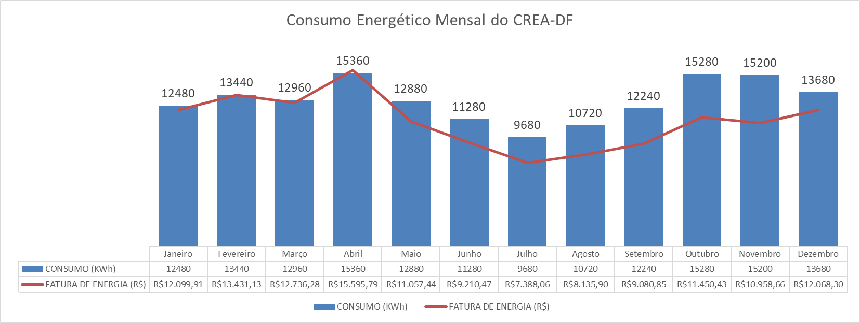
Inicialmente foi levantado o histórico de consumo energético do CREA-DF e os gastos com energia elétrica. O valor do KWh pago à Neonergia Brasília é igual à R$ 0,89. Através das faturas de energia verificou-se que a demanda energética anual do CREA-DF no ano de 2022 foi igual à
155.200 KWh e a demanda mensal média igual à 12.933,3 KWh. O levantamento do consumo energético e gastos com a tarifa de energia pode ser visualizado da Figura 1:
Figura 1 – Consumo energético mensal do CREA-DF. Autor, 2023.

Através da plataforma Global Solar Atlas, e das coordenadas geográficas do CREA-DF, levantou-se a irradiação global média da sede do CREA-DF. O valor encontrado foi igual à
5.557 kWh/mês/dia.
Com o projeto arquitetônico da urbanização do CREA-DF foi possível levantar a área disponível para instalação dos módulos. Na cobertura do Bloco 2 existe uma área disponível de 330m². Decidiu-se que parte dos módulos seriam instalados na cobertura e parte em estruturas de carports. Parte dos módulos foram divididos em 4 carports de 80m², totalizando 320 m² para instalação. A sede do CREA-DF é atendido em média tensão e rede trifásica. Como o local possui muitas árvores altas, capaz de gerar sombra sobre os módulos fotovoltaicos, optou-se pelo uso de microinversores trifásicos, afim de minimizar as perdas oriundas de sombreamento.
Pela análise da demanda energética e estudos de datasheets de diversos equipamentos, concluiu-se que a usina solar fotovoltaica do CREA-DF poderia ser uma usina de microgeração distribuída, ou seja, com capacidade instalada menor ou igual à 75 KWp. No entanto, apenas os 75 KWp de potência instalada não seriam suficientes para gerar a totalidade da demanda energética do CREA-DF. Por esse motivo, após ampla pesquisa de equipamentos, optou-se pela estratégia de utilizar até 75 KWp de microinversores trifásicos capazes de suportar uma sobrecarga superior à 38%, e fazer o overload com módulos até atingir a potência necessária de 104 KWp, capaz de gerar acima de 155.200 KWh/ano de energia.
Ressalta-se que microgeração distribuída é a central geradora de energia elétrica, com potência instalada menor ou igual a 75 kWp, que utilize fontes renováveis de energia elétrica ou cogeração qualificada, conectada na rede de distribuição por meio de instalações de unidades consumidoras (ANEEL, 2023). Para fins de homologação na concessionária é considerado o menor valor entre a potência nominal dos módulos e a potência nominal dos inversores.
Como o projeto de urbanização possui a previsão de 8 locais para estacionamentos, foram utilizados os softwares Solar Edge Design para elaborar o mapa de irradiância do local previsto para os estacionamentos e da cobertura e o PVSyst para modelar e dimensionar o sistema e escolher a melhor localização para os 04 carports. O mapa da irradiância pode ser visualizado na Figura 2:

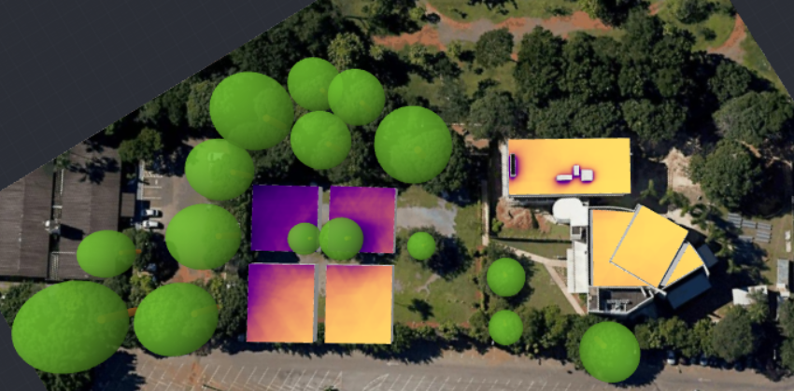
Figura 2. Mapa da irradiância da cobertura e do estacionamento do CREA-DF. Autor, 2023.

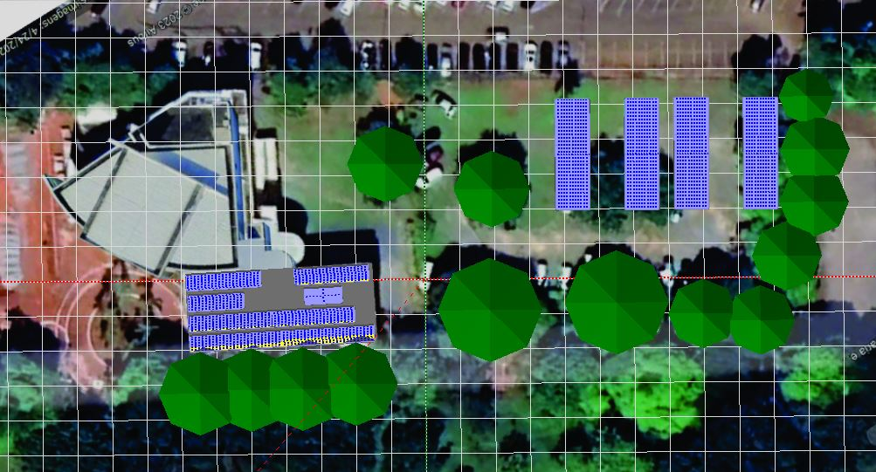
O projeto da usina solar fotovoltaica em PVSyst pode ser visualizada na Figura 3:
Figura 3. Layout final da usina fotovoltaica do CREA-DF modelado em PVSyst. Autor, 2023.

Os 160 módulos e os 20 microinversores foram distribuídos da seguinte forma:

- Cobertura: 64 módulos de 650W, totalizando 41,6 KWp, e 8 microinversores de 3.600W, totalizando 28,8 KWp.
- 04 carports identicos: 96 módulos de 650W e 12 microinversores, divididos entre os 4 carports, totalizando 62,4 KWp de módulos e 43,2 KWp de microinversores. Cada carport possui 24 módulos e 3 microinversores.
- Potência total do sistema: 104 KWp de módulos fotovoltaicos e 72 KWp de microinversores.
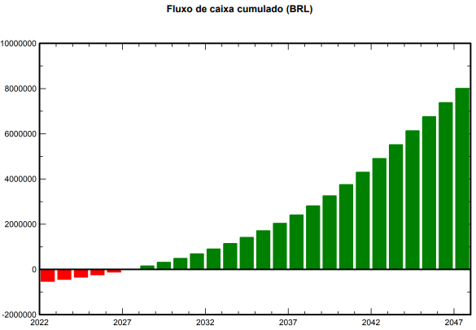
O payback estimado so sistema pode ser visualizado na Figura 4:

Figura 4. Payback do sistema. Autor, 2023.

CONCLUSÃO
Demonstrou-se no presente estudo que a implantação da usina fotovoltaica do CREA-DF é tecnicamente e economicamente viável. Através da simulação em PVSyst, demonstrou-se que o índice de performance (PR) da usina é 75% e o payback do sistema se dará em no máximo 5 anos, gerando um lucro acumulado superior à R$ 8.000.000,00 ao longo de 25 anos.
Em relação às emissões evitadas de CO2, o sistema impede que 324,4 toneladas de CO2 sejam lançados no meio ambiente.
Conclui-se que a implantação da usina fotovoltaica do CREA-DF trará ganhos ambientais e financeiros relevantes e significativos, o que contribuirá para que o CREA-DF figure como referência nos órgãos públicos do Distrito Federal.

AGRADECIMENTOS
À Presidência do CREA-DF pela oportunidade de projetar a usina solar fotovoltaica como servidora da casa.

REFERÊNCIAS
LIMA, Juliana Luiza Barroso . Energia Fotovoltaica como Alternativa Viável. 2014. 56 p. Monografia (Graduação em Engenharia Civil) - Universidade Federal do Rio de Janeiro, Rio de Janeiro, 2014.
KABIR, Ehsanul et al. Solar energy: Potential and future prospects. Renewable and Sustainable Energy Reviews, Volume 82, part 1, pág. 894-900. 2018.
ONU BR – NAÇÕES UNIDAS NO BRASIL. A Agenda 2030. 2015. Disponível em: <https://nacoesunidas.org/pos2015/agenda2030/>. Acesso em: 04/07/2023.
ANEEL, Resolução Normativa ANEEL Nº 1.059. 2023. Disponível em: <https://www2.aneel.gov.br/cedoc/ren20231059.pdf>. Acesso em: 04/07/2023.

